Тема урока: Брестский мир и его итоги
Данные материалы помогут вам качественно организовать работу в группе.
Главный вопрос урока
Когда и кем был подписан мирный Брестский договор? О чём говорится в этом договоре?

I Работаем с картой
1.Какие выводы можно сделать на основании данных этих двух карт?
2.Как вы оцениваете территориальные изменения, произошедшие за данный промежток времени?
II Страны военно –политических блоков времён I мировой войны
Англия | ? | Франция | = | ?
Германия | Австро-Венгрия | ? | ? | = | ?

III Наш словарь к теме:
/лат. ad nectere — присоединять/ насильственный акт присоединения государством всей или части территории другого государства в одностороннем порядке. По международному праву один из видов агрессии и в настоящее время влечёт международно-правовую ответственность. Её следует отличать от оккупации, которая сама по себе не влечёт изменения юридической принадлежности территории.
дань, платимая неприятелю: во время войны — населением занятой территории, по окончании войны — правительством побежденной страны.
мирный договор, заключённый одним из участников воюющей коалиции без ведома и согласия союзников.
- (нем. Mittelmächte, венг. Központi hatalmak, тур. İttifak Devletleri, болг. Централни сили) — военно-политический блок государств, противостоявших державам «дружественного соглашения» (Антанте) в Первой мировой войне 1914—1918 гг. Предшественником блока был Тройственный союз, образовавшийся в 1879—1882 годах в результате соглашений, заключённых между Германией, Австро-Венгрией и Италией. В 1915 году Италия вышла из Тройственного союза и вступила в войну на стороне его противников. Османская империя и Болгария присоединились к Германии и Австро-Венгрии уже в ходе войны. Османская империя вступила в войну в октябре 1914, Болгария — в октябре 1915 года.

Война д лилась 4 года, 3 месяца и 10 дней (с 1 августа 1914 г. до 11 ноября 1918 г.), охватив 38 государств, где прошивало свыше 1,5 млрд. человек, или три четверти населения земного шара. В военных действиях участвовали многомиллионные армии, оснащенные новейшими техническими средствами борьбы. Общее число мобилизованных достигало 73,5 млн. человек. Поистине неисчислимые бедствия принесла война народным массам. 10 млн. убитых (столько, сколько погибло во всех европейских войнах за тысячу лет) и 20 млн. раненых — таков ее кровавый итог. Только прямые военные расходы воюющих государств составили 208 млрд. долларов, что в 10 раз превышает стоимость войн с 1793 по 1907 г. Война оказала большое влияние на весь ход всемирной истории, привела к обострению классовой борьбы, активизации национально-освободительного движения.
IV Персоналии к теме
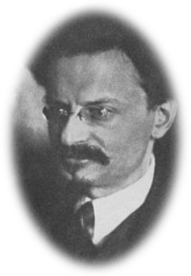
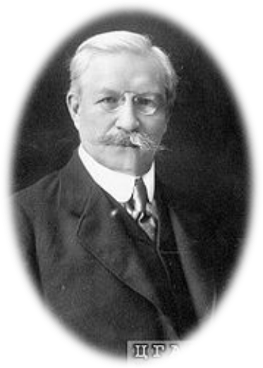
Лев Дави́дович Тро́цкий (псевд.: Перо́, Антид Ото, Л. Седо́в, Стари́к и др.; настоящая фамилия Бронштейн; 1879 —1940) — деятель международного коммунистического революционного движения, практик и теоретик марксизма, идеолог одного из его течений — троцкизма. Один из организаторов Октябрьской революции 1917 г., один из создателей Красной Армии. Один из основателей и идеологов Коминтерна, член Исполкома Коминтерна. В первом советском правительстве — нарком по иностранным делам; в 1918—1925 — нарком по военным и морским делам и председатель Революционного военного совета РСФСР, затем СССР. С 1923 г. — лидер внутрипартийной левой оппозиции. Член Политбюро ВКП(б) в 1919—1926 гг. В 1927 г. снят со всех постов, отправлен в ссылку. В 1929 г. выслан за пределы СССР. После высылки из СССР — создатель и главный теоретик троцкистского Четвёртого интернационала (1938). Автор работ по истории революционного движения в России, создатель капитальных исторических трудов по революции 1917 г., литературно-критических статей, воспоминаний «Моя жизнь» (Берлин, 1930). Убит агентом НКВД Рамоном Меркадером в Мексике (1940).
Павел Николаевич Милюков (1859—1943) — русский политический деятель, историк и публицист. Лидер Конституционно-демократической партии (Партии народной свободы). Министр иностранных дел Временного правительства в 1917. Выступал за выполнение Россией своих обязательств перед союзниками по Антанте и, следовательно, за продолжение войны до победного конца. Его нота с изложением этой позиции, отправленная союзникам 18 апреля, вызвала негодование левой части политического спектра — большевики и их союзники устроили демонстрации в столице. Нота Милюкова
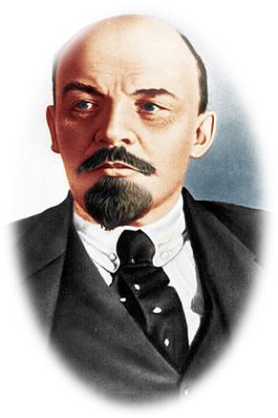
Владимир Ильич Ленин ((настоящая фамилия Улья́нов; 10 (22) апреля 1870, Симбирск — 21 января 1924, усадьба Горки, Московская губерния) — российский и советский политический и государственный деятель, революционер, создатель партии большевиков, один из организаторов и руководителей Октябрьской революции 1917 года, председатель Совета Народных Комиссаров (правительства) РСФСР и СССР. Философ, марксист, публицист, основоположник ленинизма, идеолог и создатель Третьего (Коммунистического) интернационала, основатель Советского государства. Один из самых известных политических деятелей XX века. Сфера основных научных работ — философия и экономика.

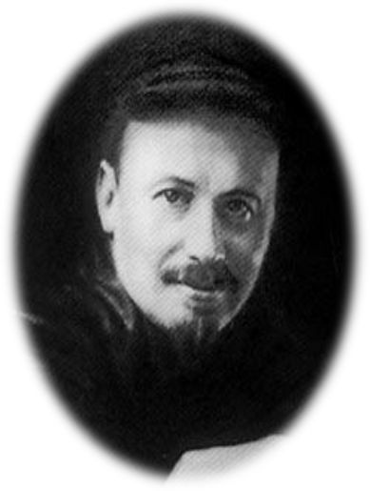
Никола́й Ива́нович Буха́рин (27 сентября (9 октября) 1888, Москва — 15 марта 1938, расстрельный полигон «Коммунарка», Московская область) — российский экономист, советский политический, государственный и партийный деятель. Академик АН СССР (1929). В 1917—1918 годах в качестве редактора «левокоммунистической» газеты «Коммунист» был лидером «левых» коммунистов, совместно с другими «левыми» коммунистами, а также левыми эсерами выступал как против подписания мира с немцами в Брест-Литовске, так и против позиции главы советской делегации Льва Троцкого, требуя продолжения линии на мировую пролетарскую революцию. Позже, во время инициированной в 1923 Троцким дискуссии о фракциях в ВКП(б), признал, что во время обсуждения Брестского мира часть левых эсеров предложила ему участвовать в аресте Ленина на 24 часа и создании коалиционного социалистического правительства из противников мирного договора с Центральными державами. Левые эсеры утверждали, что это правительство сможет разорвать договор и продолжить революционную войну, однако Бухарин наотрез отказался участвовать в заговоре против вождя партии и государства. Через некоторое время после подписания Брестского мира перешёл на сторону Ленина. Был реабилитирован только в 1988 году.

ОЦЕНОЧНЫЙ ЛИСТ ДЕЯТЕЛЬНОСТИ УЧАЩИХСЯ (В ГРУППЕ) по теме: Брестский мир и его итоги
№ | Вопросы | Кто принимал участие | Баллы | самооценка
1 | Выполнение д/з, сообщения, доклады |  | 1-5 баллов
2 | Работа с документами |  | 1-5  баллов
3 | Подбор аргументов, доказательств, выводы, сравнения |  | 1-5  баллов
4 | Работа с картой |  | 1-5  баллов
5 | Вывод по основополагающему вопросу, участие в обсуждении |  | 1-5  баллов
6. | Помощь в конструировании урока |  | 1-10 баллов

Критерии оценивания:
«Пять» - материал усвоен в полном объёме, изложен логично, без существенных ошибок, не требуется дополнительных вопросов, выводы опираются на теоретические знания, доказательны; применяются умения, необходимые для ответа; речь хорошая. Такая же оценка ставится за краткий точный ответ на особенно сложные вопросы или за подробное исправление и дополнение другого ученика;
«Четыре» - в усвоении материала допущены незначительные пробелы и ошибки, изложение, недостаточно систематизированное и последовательное, выводы доказательны, но содержат отдельные неточности, применяются не все требуемые теоретические знания и умения;
«Три» - в усвоении материала имеются существенные пробелы, изложение недостаточно самостоятельное, не систематизированное, содержит существенные ошибки; в том числе в выводах, аргументация слабая, умения не проявлены, речь бедная;
«Два» - главное содержание не раскрыто.

Хронология
1904-1905 – Русско-японская война.  1905 г. 9 января – «Кровавое воскресенье». Начало первой русской революции.  1905 г. 14-15 мая – Цусимское сражение.  1905 г. 14-24 июня – восстание на броненосце «Потемкин».  1905 г. 23 августа – Портсмутский мир с Японией.  1905 г. 17 октября – царский Манифест о введении гражданских свобод и начале парламентаризма.  1905 г. октябрь-ноябрь – образование буржуазных партий «Октябристов» и «Конституционных демократов».  1906 г. 27 апреля-8 июля – I Государственная дума.  1906 г. 9 ноября – начало аграрной реформы П.А.Столыпина.  1907 г. 20 февраля-2 июня – II Государственная дума.  1907 г. 1 ноября – 9 июля 1912 г. – III Государственная дума.  1912 г. 15 ноября – 25 февраля 1917 г. – IV Государственная дума.  1914 г. 1 августа – начало Первой мировой войны.  1916 г. май-июль – Брусиловский прорыв.  1916 г. 17 декабря – Убийство Распутина.  1917 г. 27 февраля – начало Февральской буржуазно-демократической революции в России. Начало «двоевластия».  1917 г. 9-24 июня – I Всероссийский съезд Советов солдатских и рабочих депутатов.  1917 г. 12-15 августа – Государственное совещание в Москве. | 1917 г. 25-30 августа – Корниловский мятеж.  1917 г. 14-22 сентября – Всероссийской демократической совещание в Петрограде. Предпарламент.  1917 г. 24-25 октября – вооруженный большевистский переворот. Свержение Временного правительства.  1917 г. 25 октября – открытие II Всероссийского съезда Советов. Принятие декрета «О мире» и декрета «О земле».  1917 г. 7 декабря – создание ВЧК.  1918 г. 6 января – разгон большевиками Учредительного собрания.  1918 г. 11 января – декрет о создании Рабоче-крестьянской красной Армии (РККА).  1918 г. 23 февраля – первое боевое крещение отрядов РККА.  1918 г. 3 марта – подписание большевиками Брестского мира. Начало гражданской войны в России.  1918 – 1922 гг. – гражданская война в России.  1918 г. 10 июня – принятие первой российской Конституции.  1918 – 1921 гг. ведение политики «военного коммунизма».  1920 – 1921 гг. Советско-польская война.  1920 г. май-июль – восстание Тамбовской губернии.  1921 г. февраль – Кронштадтское восстание.  1921 г.- начало «новой экономической политики».  1922 г. 30 декабря – образование СССР (I съезд Советов СССР).

Тому, кто подводит итог
До | Брестский мир | После

